A.
1. B
2. A
3. D
4. B
5. B
B.
1. Gambar 1 Jahe: Berkembang biak dengan Rizoma (Rimpang).
Gambar 2 Stroberi: Berkembang biak dengan Stolon (Geragih).
Persamaan: Keduanya merupakan cara reproduksi vegetatif alami (tanpa perkawinan/peleburan sel kelamin).
Perbedaan: Jahe menggunakan batang yang tumbuh menjalar di dalam tanah (rizoma), sedangkan stroberi menggunakan batang yang tumbuh menjalar di atas permukaan tanah (stolon).
2. mempunyai sifat – sifat unggulan seperti akar yang kuat, mempunyai batang yang kuat, tahan terhadap serangan hama dan penyakit tanah.
3. 1) Kepala Putik: Tempat menempelnya serbuk sari pada proses penyerbukan.
2) Kepala Sari: Tempat pembentukan dan penyimpanan serbuk sari (sel kelamin jantan).
3) Mahkota Bunga: Menarik perhatian serangga penyerbuk dengan warna dan bentuknya.
4) Kelopak Bunga: Melindungi mahkota bunga saat masih kuncup.
5) Bakal Biji: Tempat terjadinya pembuahan dan berkembang menjadi biji.
6) tangkai Bunga: Menopang bunga dan menyambungkannya dengan ranting/batang.
4. X = Penyerbukan Tetangga / Geitonogami): Serbuk Sari Berasal Dari Bunga Lain, Tetapi Masih Pada Tumbuhan Yang Sama.
Y = (Penyerbukan Silang / Alogami): Serbuk Sari Berasal Dari Bunga Pada Tumbuhan Lain Yang Masih Sejenis.

5. Metagenesis Pada Tumbuhan Lumut (Bryophyta)
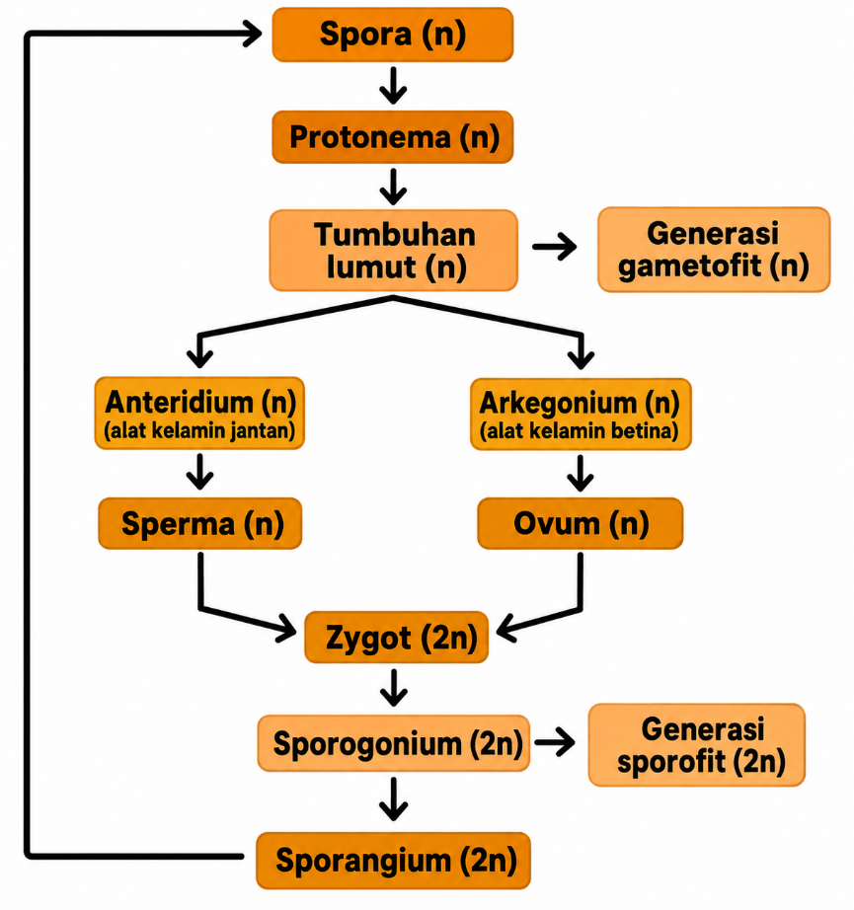
Metagenesis Pada Tumbuhan Paku (Pteridophyta)
